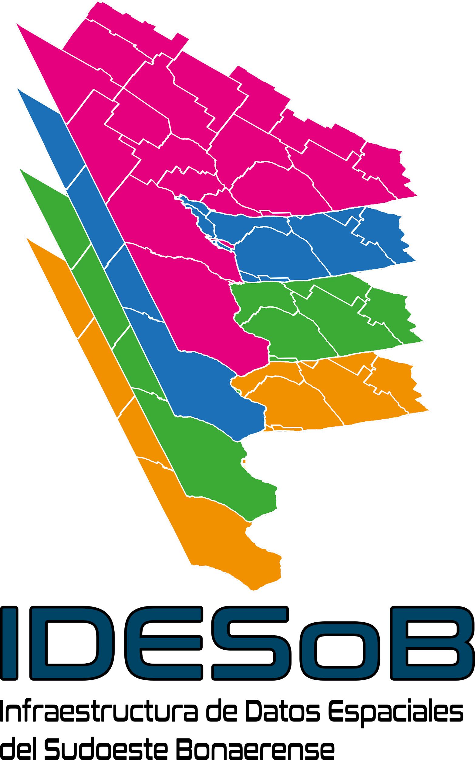 | Tipo de documento: Técnico | Versión: 1.0
 | Grupo: Información Geográfica | Fecha: 05/2023
 | Título: Propuesta de OG Ráster | Página: 1

Propuesta de OG en formato ráster

Modelo geográfico: Peligro de sequía asociado a la textura del suelo

Definición: Área definida según probabilidad de ocurrencia de eventos de sequía asociado a la textura del suelo. La textura del suelo es una propiedad que influye en la velocidad de infiltración del agua dado que, cuanto mayor sea el contenido de arena menor será la capacidad de retener agua en el suelo. Por el contrario, cuanto mayor porcentaje de arcilla contenga mayor será la retención de agua que disponga el suelo.

Formato: Ráster

Código: 051417

Clase: Geografía Física (05)

Subclase: Amenaza (14)

Objeto geográfico: Zona según peligro de sequía asociado a la textura del suelo ¡Nuevo!

Clases o categorías:

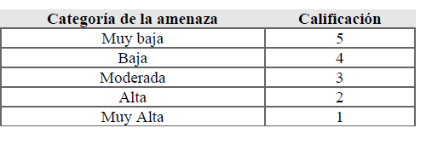

Fuentes:
- Arias Johanna. (2021). Propuesta de análisis espacial para la determinación de riesgo ambiental en la cuenca del arroyo Claromecó”. Tesis de licenciatura en Geografía. Universidad Nacional del Sur.
- IDERA (2019) Catálogo de Objetos Geográficos de la Infraestructura de Datos Espaciales de la República Argentina, versión 2.1. Grupo de trabajo Información Geoespacial. Recuperado IDERA, Argentina.

